Перенесем все в левую часть.

Изменяем порядок действий.

Выносим минус из произведения.

Приводим знаменателю.

Производим сложение .

Раскрываем скобки.

Приводим подобные .

Приводим к общему знаменателю.

Производим сложение.

Раскрываем скобки.

Приводим подобные

Выносим минус из произведения.

Разложим числитель дроби на множители.

При умножении неравенства на отрицательное число знак неравенства меняется на противоположный.

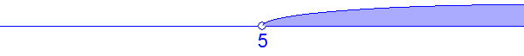
ответ: .

